00
01
02
03
04
05

Lastenheft

Bachelor-Arbeit
Christoph Gnip

Entwicklung eines 3D-Scanners zur berührungslosen Abtastung
geometrischer Patientenkenndaten mittels bildgebender Verfahren
Projekttitel: 3D-Scan

Stand: 1.4. 2010
Inhaltsverzeichnis
Seite
1 Allgemeines 3
1.1 Inhalt 3
1.2 Themengebiet 3
1.3 Aufgabe 5
1.4 Geheimhaltungsvereinbarung 5
2 Zielbestimmung 6
2.1 Muss-Kriterien 6
2.2 Wunsch-Kriterien 6
2.3 Abgrenzungskriterien 6
2.4 Anwendungsbereiche 6
2.5 Zielgruppen 6
3 Umgebung 7
3.1 Hardware 7
3.1.1 Miniquadrix 7
3.1.2 LEDs 7
3.2 Software 7
4 Benutzungsoberfläche 7
4.1 Benutzermodell 7
4.2 Kommunikationsstrategie 7
4.3 Kommunikationsaufbau 7
4.4 Benutzerdokumentation 7
5 Qualitätsziele 8
5.1 Recherchen und Stand der Technik 8
5.2 Dokumentation 8
6 Entwicklungs-Werkzeuge 8
6.1 Hardware-Entwicklungswerkzeuge 8
6.2 Software-Entwicklungswerkzeuge 8
7 Einführungsstrategie 8
7.1 Präsentationsmedien 8
7.2 Ort 8
8 Projekt-Management 9
8.1 Zeitplanung 9
8.2 Wochenberichte 10
8.3 Projektgespräche 10
9 Funktionskostenmatrix 10
9.1 Entwicklungskosten 10
10 Pflichtenheft 11
11 Anhänge 12
11.1 Abkürzungen 12
11.2 Glossar 12
11.3 Literaturquellen 12
11.4 Erläuterungen zum Lasten- /Pflichtenheft 13
11.4.1 Allgemeines zu Lastenheft-Pflichtenheft 13
11.4.2 Literaturangaben 14
11.4.3 Abkürzungen 14
12 Stichwortverzeichnis 15

Allgemeines

Inhalt
Das vorliegende Dokument beschreibt in Kurzform die Aufgabenstellung der Bachelorarbeit von Christoph Gnip. Das Dokument ist in Form eines Lastenheftes (Def. siehe DokNr.: 001-401-1001-xx) aufgebaut und beschreibt die wesentlichen Ziele und Inhalte der Arbeit. Basierend auf diesem Lastenheft erstellt Herr Mustermann ein Pflichtenheft

Themengebiet
Bildgebende Verfahren stellen in der modernen Medizin ein wesentliches Werkzeug zur Diagnostik Kenndatenaufzeichnung dar. Während bildgebende Systeme wie Magnet- Resonanz-Tomografie (MRT) oder Ultraschall-Geräte zur Diagnostik dienen, werden 2D-Scanner oder 3D-Sanner verwendet, um Kenndaten wie geometrische Dimension, Position oder Lage von Patienten oder Instrumenten zu ermitteln. Scanner werden zum Beispiel mit Digitalkameras und bewegten Laserpunkten oder Laserlinien realisiert.

Mit der Bachelorarbeit von Herrn Gnip soll ein Beitrag zur Entwicklung eines neuartigen 3D-Scanner entwickelt werden. Der Scanner besteht aus eine Vielzahl von Bildsensoren die zu einer Multisensorkamera bzw. einem Cluster zusammengeschaltet sind. Jeder Cluster betrachtet eine Szene, in welcher sich beispielweise Instrumente oder Patienten oder beide befinden und geometrische Kenndaten der Szene ermittelt werden müssen. Jeder einzelne Bildsensor betrachtet hierzu einen Teilausschnitt der Szene, die sich mit der Teilszene des benachbarten Sensors gemäß Bild 1.1 überschneidet.
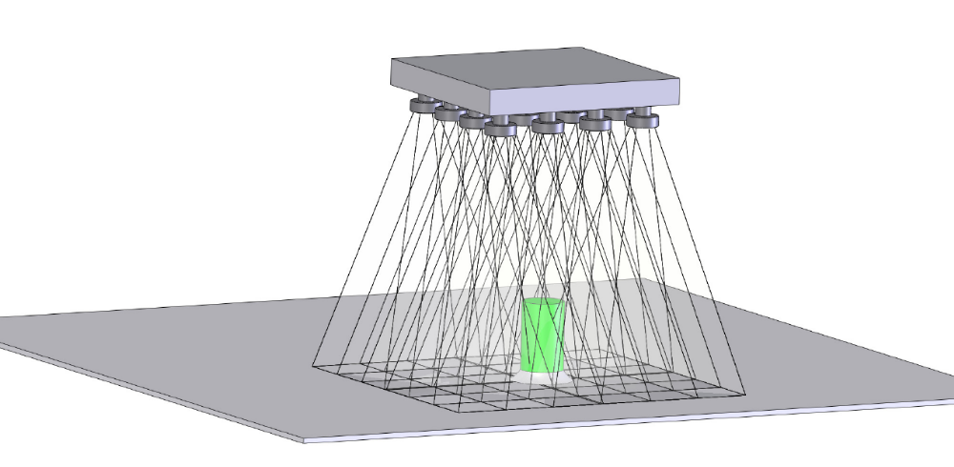
Bild 1.1 Sensorcluster mit 6x6 Bildsensoren

Ein Blick unter den Cluster macht die Überscheidung der benachbarten Teilbildszenen deutlich:

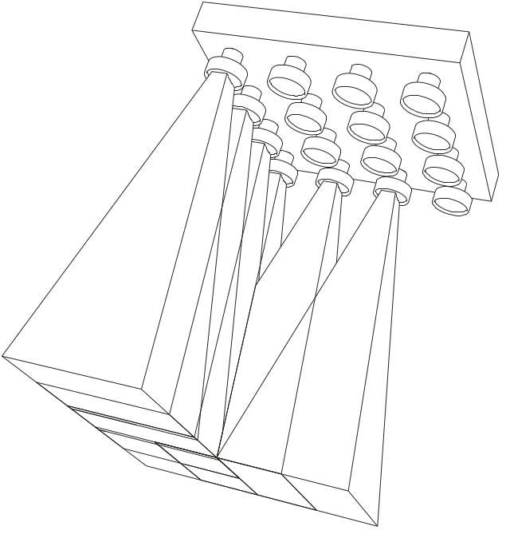

Bild 1.2 Sensorcluster mit 4x4 Bildsensoren

Sensorcluster können sowohl in x- als auch y-Richtung beliebig aneinanderkaskadiert werden. Durch die große Anzahl von Bildsensoren entstehen hierdurch große Bilddatenmengen, wenn ebenso große Bildszenen aufgezeichnet werden. Zur Auswertung dieser Bilddaten werden in gleichem Maße Digitalrechner mit hoher Rechenleistung benötigt. Konventionelle Mikroprozessoren oder digitale Signalprozessoren sind für diese Aufgaben nicht ausreichend leistungsstark. Aus diesem Grund werden bei dem vorliegenden Sensorcluster die Algorithmen unmittelbar in digitaler Logik eines FPGA abgebildet. Hiermit wird die Rechenleistung etwa um den Faktor 1000 größer, im Vergleich zu einem Standard-PC mit einer 2 GHz CPU und vier Prozessorkernen.

Projiziert man in eine oben beschriebene Bildszene einen Laserpunkt oder eine Laserlinie, lassen sich die an den Objekten der Szene reflektierten Lichterscheinungen speziell mit einem Sensorcluster aus verschiedenen Blickwinkeln aufzeichnen. Die gerichteten fokussierten Lichtstrahlen generieren in einer Bildszene Bilddaten, aus welchen sich detaillierte 3D-Bildinformationen extrahieren lassen. Dieses Verfahren ist unter dem Titel „Lasertriangulation“ in der industriellen Messtechnik seit geraumer Zeit im Einsatz.
Eine andere Methodik zur Erfassung und Auswertung von 3D-Informationen basiert auf der Verwendung eines diffusen Lichtkegels, der auf die Szene gerichtet ist, und an den Objekten der Szene Schattenmuster erzeugt. Die Größe und Lage der Schatten geben ebenfalls Aufschluss über Höhenprofile bzw. 3D-Kenndaten der Objekte. Das Verfahren ist in der Literatur als „Shape from Shadow„ (SFS) bekannt.

Aufgabe
Ihm Rahmen seiner Bachelorarbeit soll Herr Gnip einen FPGA-Algorithmus nach dem Verfahren „Shape from Shadow„ entwickeln, um in Echtzeit 3D-Bildinformationen einer Szene zu ermitteln.
Aus vier partiellen Schattenbildern der Schnittfläche von vier benachbarten Bildsensoren sollen 3D-Geometriekenndaten einer Szene ermittelt und diese jeweils benachbarten Quartetts verbunden werden.
Zur Verifikation ist als Minimalcluster der Größe 2x2 eine Hardware-Plattform des Typs MiniQuadrix mit vier Kameras zu verwenden. Miniquadrix ist ein Bildverarbeitungmodul, das einen vierkanaligen Framegrabber, jeweils einen Bildspeicher und ein FPGA sowie einen Netzwerkanschluss besitzt. Das Modul Miniquadrix bietet zugleich alle elektronischen Komponenten, um auf einem SOPC (System on an Programmable Chip) sowohl Hardware- als auch Softwarealgorithmen zu implementieren. Als CPU dient hierbei eine RISC-CPU vom Typ NIOSII.
Softwarealgorithmen sind erforderlich, um Parameter oder FPGA-Konfigurationsdaten eines übergeordneten Rechners zu verarbeiten.
Als Lichtquellen sind Power-LEDs zu verwenden, welche durch Herrn Gnip an den Kanten des Mini-Clusters anzuordnen sind. Die Schaltung zum wahlweise Einschalten einer einzelnen LED, das heißt zu gezielten Schattenbilderzeugung, gehört ebenfalls zu Aufgabe von Herrn Gnip.

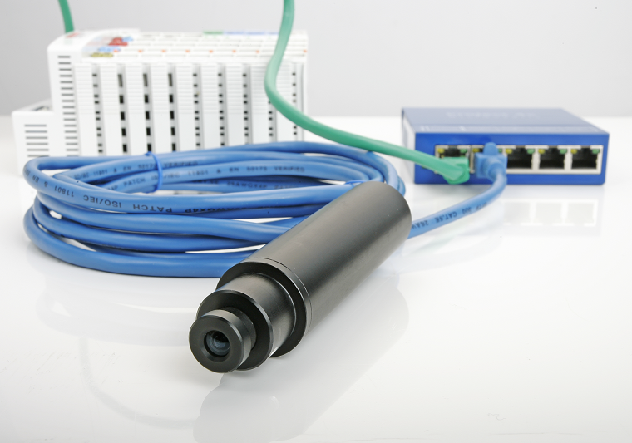
Bild 1.3 Bildverarbeitungsmodul MiniQuadrix (hier nur mit einem Bildsensor)

Geheimhaltungsvereinbarung
Der oben dargestellte Sensorcluster ist Teil eines Forschungsprojektes. Die Sensorarchitektur ist bereits zum Patent angemeldet (Akt.Z. DE102009050073.1). Dennoch sind alle Informationen zu diesem Projekt, die im Rahmen der Bachelorarbeit weiter offen gelegt werden, von Herrn Gnip streng vertraulich zu behandeln.

Zielbestimmung

Muss-Kriterien
Als Entwicklungsplattform für das FPGA ist die Entwicklungsumgebung Quartus II des Herstellers ALTERA zu verwenden. Die Verifikation der Algorithmen soll unter Quartus II durchgeführt werden. Hierzu ist ein Tool zu entwickeln, das Bitmap-Bilddateien als Stimulidaten für den Quartus-Simulator erzeugt und umgekehrt aus den Simulationsergebnissen entsprechende Bilder im Bitmap-Format erzeugt.
Die Algorithmen sind so auszuführen, dass sie konform sind, mit den Software-Modul-Schnittstellen (SMS) der Entwicklungsumgebung MiniQuadrix.
Die Ergebnisse der Arbeit sollen geeignet sein, einen beliebig großen Cluster nxm {n,m = 1...216} zu betreiben. Das bedeutet, in den Algorithmen sind ggf. Nachbarschaftsverhältnisse anderer Bildsensoren zu berücksichtigen.
Zur Softwareentwicklung sind ausschließlich die bereits vorhandenen Hardware-Treiber der Baugruppe zu verwenden. Sollten diese nicht genügen ist Kontakt mit Herrn Brinker aufzunehmen.

Wunsch-Kriterien
Zur Veranschaulichung der Rechenergebnisse ist eine 3D-Darstellung der Ergebnisse in Falschfarben auf einem Display hilfreich. Sofern es der Zeitrahmen ermöglicht, ist von Gnip eine entsprechende Software zu entwickeln, um die Daten über den VGA-Anschluss der Miniquadrix oder via TCP/IP auf einem PC darzustellen. Als Datenformat auf dem PC wäre zudem ein STL-CAD-Format wünschenswert.

Abgrenzungskriterien
Algorithmen und Testanordnungen welche bereits in der Arbeitsgruppe BuS entwickelt wurden sind einzusetzen und nicht neu zu erfinden. Es dürfen/sollen alle bereits erbrachten Arbeitsergebnisse der Arbeitsgruppe BuS genutzt werden und in der Bachelorarbeit von Herrn Gnip mit entsprechender Quellenangabe verwendet werden.

Anwendungsbereiche
Die Baugruppe des Miniclusters ist lediglich so zu konzipieren, dass sie ausschließlich für den Laborbetrieb geeignet ist.

Zielgruppen
Die Versuchanordnung und Algorithmen sind für Teammitglieder der Arbeitsgruppe BuS auszuführen.

Umgebung

Hardware

Miniquadrix
Als Entwicklungsumgebung dient MiniQuadrix II mit vier Kameramodulen. Die Module sind durch eine Unterkonstruktion in einem Quadrat anzuordnen und durch Power-LEDs zu ergänzen. Die Komponenten werden von Herrn Brinker bereitgestellt.

LEDs
Die LEDs sind vom Auftragnehmer auszuwählen. Die LEDs werden pulsartig betrieben und benötigen voraussichtlich ein entsprechendes Wärmemanagement.
Die Komponenten werden von Herrn Brinker nach Angaben der Bestellnummer (z.B. Power LED Typ xy ) beschafft.

Software
Die Software für MiniQuadrix ist in der Programmiersprache C zu erstellen. Zur Versionsverwaltung ist ein entsprechendes Werkzeug einzusetzen.

Benutzungsoberfläche

Benutzermodell
Es liegen keine Anforderungen vor.

Kommunikationsstrategie
Es liegen keine Anforderungen vor.

Kommunikationsaufbau
Es liegen keine Anforderungen vor.

Benutzerdokumentation
Die Dokumentation erfolgt in Form der schriftlichen Bachelorarbeit nach den Maßgaben in Kap. 5.2

Qualitätsziele

Recherchen und Stand der Technik
Die Daten, die zur Recherche heranzogen werden, sollten möglichst aktuell sein. Der Konzeptentwurf sollte mit Hilfe moderner Notation ansprechend gestaltet werden.
Die Umsetzung sollte zuverlässig und effizient sein. Die genutzten Softwarewerkzeuge sollen zukunftsorientiert ausgewählt werden.

Dokumentation
Sämtliche Textdokumente sind kompatibel zu Windows Word 2003 oder Word 2007 zu erstellen. Als Formatvorlage ist das Dokument [How10-3] zu verwenden.

Entwicklungs-Werkzeuge

Hardware-Entwicklungswerkzeuge
Als Hardware- und Software-Entwicklungsumgebungen sind ausschließlich die im Labor BuS verwendeten einzusetzen.

Software-Entwicklungswerkzeuge
Als Hardware- und Software-Entwicklungsumgebungen sind ausschließlich die im Labor BuS verwendeten einzusetzen.

Einführungsstrategie
Vor der Abgabe der Examens-Arbeit ist die Projektarbeit im Rahmen einer Präsentation den Betreuern der Arbeit und weiteren Interessierten innerhalb von 30 Minuten vorzuführen und zu erläutern.

Präsentationsmedien
Die Präsentation ist in einem Kurzvortrag von maximal 10 Minuten unter dem Einsatz von Microsoft Powerpoint durchzuführen.

Ort
Die Präsentation findet in der Fachhochschule im Labor BuS oder im Multimediaraum statt.

Projekt-Management

Zeitplanung
Für das Projekt ist vom Auftragnehmer vor dem Projektstart ein Projektplan in Anlehnung an nachfolgende Tabelle zu erstellen und im Pflichtenheft aufzuführen.
Der Projektplan wird während der Projektlaufzeit vom Auftragnehmer wöchentlich aktualisiert. Im Wochenbericht werden Abweichungen vom Sollzeitplan dokumentiert. Beispiel für typische Vorgänge und Ressourcen der jeweiligen Kalenderwoche (KW) in einem Projektzeitplan:

Vorgänge | Ressource | KW¹⁾
Vorgänge 1. Q. |  | 1 | 2 | 3 | 4 | 5 | 6 | 7 | 8 | 9 | 10 | 11 | 12
Recherche. |  | X | X
Pflichtenheft erstellen | Extern |  | X
Proben bestellen | Extern | X
Messungen an den Proben |  |  | X
Gehäuse Prototyp konstr. |  |  | X | X
Schaltungen simulieren |  |  |  | X | X
Schaltplan erstellen |  |  |  |  | X | X
Leiterkarte entflechten |  |  |  |  |  | X | X
Leiterplattenfertigung | extern |  |  |  |  |  |  | X | X
Gehäuse Prototyp erst. | FH-Ge
Montage Prototyp |  |  |  |  |  |  | X | X | X
Elektrischer Test Prototyp | FH-Ge |  |  |  |  |  |  |  |  | X
FPGA-Algorithmen | FH-Ge |  |  |  |  |  |  | X
Vorgänge 2. Q. |  | 13 | 14 | 15 | 16 | 17 | 18 | 19 | 20 | 21 | 22 | 23 | 24
Betriebssystem |  | X | X
Firmware |  | X | X | X
Funktionstests |  |  |  | X
Auswertung der Tests |  |  |  | X | X
Funktionsnachweis²⁾ | FHGe/EMG |  |  |  |  | X
Dokumentation/Thesis | FH-Ge |  |  | X | X | X | X | X | X
Präsentation | Beamer |  |  |  |  |  |  |  | X
Tabelle 8-1 Projektzeitplan

Die oben aufgeführte Tabelle ist nur ein Beispiel und ist vom Auftragnehmer mit projektrelevanten Kenndaten auszufüllen.

Wochenberichte
Über den Verlauf und Fortschritt des Projektes ist wöchentlich ein Bericht zu erstellen. Der Wochenbericht muss spätestens bis zum Montag der kommenden Woche bis 8:00 Uhr per Email dem Auftraggeber zugesendet werden. In der Phase der Dokumentation/Thesis ist die aktuelle Version der Thesis dem Wochenbericht beizufügen. Als Formatvorlage dient das Dokument [How10-3]
Der Dateiname des Wochenberichtes muss folgendes Format besitzen!
012-PjNr-RubrikKW-Version-Wochenbericht Vorname Name KWxy.doc
Beispiel: 012-400-0312-00 Wochenbericht Max Mustermann KW12.doc

Projektgespräche
Während des Projektes wird wöchentlich ein Projektgespräch zwischen dem Auftraggeber (Prof. Howah) und dem Auftragnehmer (Student) geführt. Der Termin findet nach Vereinbarung statt.
Der Auftragnehmer führt zu jedem Gespräch ein Protokoll unter Verwendung der Vorlage [How10-4]

Funktionskostenmatrix
Zur Abschätzung der entstehenden Kosten sind in nachfolgender Tabelle Angaben zu den Kosten aufzuführen. Sie sind eine erste Schätzung und beziehen sich auf eine Losgröße von 1 Stück und 100 Stück.
(nur für den Fall, dass ein Gerät oder allg. Hardware entwickelt wird)

Entwicklungskosten
Pos. | Modul A | Bez. | Preis je Stck. | Preis je 100
1 |  |  | 0€ | 0 €
2
3
4
5
 |  | Basis-Summe: | 0 € | 0 €

Pflichtenheft
Basierend auf dem vorliegenden Lastenheft erstellt der Auftragnehmer ein Pflichtenheft, in dem er den von Ihm geplanten Projektverlauf (siehe Kap. 8.1) darstellt. Dass eine Planung nicht vollständig mit der späteren Realität identisch sein muss, versteht sich an dieser Stelle von selbst und ist für diese Art von Projektarbeit nicht untypisch.

Das Pflichtenheft beinhaltet im Wesentlichen die detaillierten Kapitel des Lastenheftes und zudem folgende Inhalte bzw. Kapitel

- Detaillierung der Aufgabenstellung
- Lösungsansatz
- Skizzieren des Lösungsweges/ Methodik

Mit der aktiven Bearbeitung des Lösungsansatzes wird erst nach der Freigabe des Pflichtenheftes durch den Auftraggeber begonnen. Siehe auch Kapitel 11.4, S.14.

Anhänge

Abkürzungen
PLD Programmable Logic Device
TTL Transistor-Transistor-Logik
KW Kalenderwoche
IP International Protection

Glossar
Wikipedia Freie Enzyklopädie im Internet

Literaturquellen
[[Alb07] Albrecht, R.; Nico,N.; Wissenschaftliches Arbeiten mit Word, Addison-Wesley Verlag 2007; 6. Aufl.; ISBN 9 783827 325303
[Fue07] Fuentes, Daniel Ruz, Projektbericht Pneuscan, 2007;
012-1529-0603-04 Recherche PneuScan.pdf
[Hei09] Heise-Verlag, Stichwort „Wikipedia korrekt zitieren“ , Version vom 17.09.2009 12:31, http://www.heise.de/newsticker/meldung/Wikipedia-korrekt-zitieren-789044.html
[How10-1] Howah, L. , Hausinterne Word-Vorlage zur Erstellung von Gesprächsprotokollen;
Dok-Nr. 012-400-0205-02 Vorlage Gesprächsprotokoll.doc
[How10-2] Howah, L. , Hausinterne Word-Vorlage zur Erstellung von Examensarbeiten;
Dok-Nr. 012-400-2901-00 Vorlage Wochenbericht Beispiel.doc
[How10-3] Howah, L. , Hausinterne Word-Vorlage zur Erstellung von Wochenberichten;
Dok-Nr. 012-400-0500-03 Vorlage Wochenbericht Beispiel.doc
[How10-4] Howah, L. , Hausinterne Word-Vorlage zur Erstellung von Lastenheften;
Dok-Nr. 012-400-0301-05 Lastenheft Vorlage Musternann BuS.doc
[Wik10] Wikipedia, Permanentlinks http://de.wikipedia.org/w/index.php?title=Permanentlink&oldid=70747313
[Ses07] Sesink, W. ; Einführung in das wissenschaftliche Arbeiten; Oldenbourg Verlag 2007; 7. Aufl; ISBN 978-3-486-58191-1

Erläuterungen zum Lasten- /Pflichtenheft
Das nachfolgende Kapitel gehört nicht zum Inhalt eines Lastenheftes und ist daher auch nicht in einem Pflichtenheft aufzuführen. Dieses Kapitel dient dazu, dem Studenten den Sinn und Zweck der Lasten- und Pflichtenhefte aufzuzeigen und Hinweise zur Erstellung von technischen Berichten oder der abschließenden Dokumentation bzw. Examensarbeit zu geben.
In einschlägigen Literaturquellen [z.B. Ses01, Alb01] ist darüber hinaus detailliertes Wissen zum Erstellen von wissenschaftlichen Arbeiten aufgeführt.

Allgemeines zu Lastenheft-Pflichtenheft
Lastenhefte und Pflichtenhefte sind Dokumente, die eine Aufgabenstellung und einen Lösungsweg beschreiben, um zwischen einem Auftraggeber und einem Auftragnehmer eine eindeutige und verbindliche Basis für eine Zusammenarbeit zu schaffen.
Im Lastenheft sind die Anforderungen aus Anwendersicht einschließlich aller Randbedingungen und Abnahmebedingungen beschrieben.
Im Lastenheft wird definiert, WAS als Aufgabe und WOFÜR eine Aufgabe zu lösen ist.
Im Pflichtenheft hingegen werden die Anwendervorgaben durch den Auftragnehmer detaillierter dargestellt und als Erweiterung die Realisierungsanforderungen unter Berücksichtigung konkreter Lösungssätze beschrieben. Das Pflichtenheft spiegelt die Aufgabenstellung aus der Sicht des Auftragnehmers wider und zeigt nebenbei auf, ob oder dass er die Aufgabenstellung im Sinne des Auftraggebers verstanden hat. Durch das Offenlegen der geplanten Methodik, der verwendeten Werkzeuge oder gar eingeplanten Unterlieferanten werden Interessenkonflikte frühzeitig bekannt und können ggf. frühzeitig vermieden werden.
Im Pflichtenheft wird somit definiert, WIE und WOMIT die Anforderungen zu realisieren sind.
Das Lastenheft ist eine Vorstufe des Pflichtenhefts. Soweit der Auftraggeber dazu fähig ist, wird es von ihm erstellt und enthält die Wünsche bzw. Anforderungen an das Produkt bzw. die Dienstleistung, welche vom Auftragnehmer zu liefern ist.
Das Pflichtenheft basiert auf dem Lastenheft und wird in der Definitionsphase vom Auftragnehmer erstellt. Es dient der Definition der Anforderungen an das zu erstellende Produkt bzw. die Dienstleistung. Das Pflichtenheft hat verbindlichen Charakter und in der Regel Vertragscharakter. Es ist in einer für den Auftraggeber verständlichen Sprache abzufassen. Um Konfliktfälle zu vermeiden, sollten die Leistungen des künftigen Produkts oder der Dienstleistung klar abgegrenzt und unmissverständlich beschrieben werden. Das Pflichtenheft ist nach der Erstellung vom Auftraggeber abzuzeichnen bzw. freizugeben. Es ist durchaus üblich, dass in der ersten Version eines Pflichtenheftes der Auftraggeber noch Änderungswünsche mitteilt. Diese Änderungswünsche können aufgrund von unzureichenden oder falschen Beschreibungen des Auftragnehmers entstehen oder durch einen Sinneswandel des Auftraggebers während des Studiums des Pflichtenheftes. Letzterer Fall ist oftmals nicht aufwandsneutral zu bewerkstelligen und stellt eine Erweiterung der Produktmerkmale bzw. der Dienstleistung dar. Wesentliche Änderungen erfordern in kommerziellen Kunden-Lieferanten-Beziehungen dann eine Neukalkulation der Aufwendungen des Auftragnehmers oder im Extremfall eine Stornierung des Auftrages durch den Auftraggeber oder ein Ablehnen des Auftrages durch den Auftragnehmer.

Literaturangaben
Literaturangaben dienen dazu, dem Leser das Nachverfolgen von Literaturstellen zu ermöglichen. Wenn bei einem Buch als Literaturquelle Angaben wie Verlag, ggf. die Auflage (wenn es nicht die erste ist), der richtige Autor, das Erscheinungsjahr, etc. fehlen, ist das Buch kaum noch zu identifizieren. Es ist deshalb empfehlenswert, soweit vorhanden auch eine ISBN-Nummer anzugeben.
Gleiches gilt für den Verweis auf Fachartikel und Firmenschriften. Werden Informationen oder Zitate aus Interviews verwendet, so sind Quellenangaben durch Gesprächsprotokolle zu indizieren.
Literaturstellen sind so zu nummerieren, dass sie vom Text aus im Anhang wiederzufinden sind. Es ist sinnvoll die Form [How09] Howah, L.: …2009; usw. zu wählen, wobei bei einem zweiten Literaturbeitrag des Autors im selben Jahr ein Laufindex eingeführt wird, z. B. [How09-1], [How09-2] usw.
Alle Einträge sollten alphabetisch geordnet sein.
Quellenangaben aus Wikipedia sind zulässig sind aber mit besonderer Sorgfalt zu verwenden und als Permalink [Wik09] anzugeben.. Als Orientierung möge ein -Artikel des Heise-Verlags [Hei01] dienen.
Für das Zitieren einer elektronischen Quelle gibt es eine Vorschrift: ISO-Norm 690-2.

Abkürzungen
Fachspezifische Abkürzungen oder Synonyme sind zu erläutern. Das Kürzel FPGA (Field Programmable Gate Array) ist beispielsweise ohne nachfolgende Beschreibung (in Klammern) nicht jedem Leser verständlich oder vielleicht zweideutig. Bei der ersten Verwendung ist daher in Klammern die Abkürzung zu erläutern und zudem alphabetisch sortiert im Anhang aufzuführen.

Stichwortverzeichnis

A
Allgemeines zu Lastenheft-Pflichtenheft 13
E
Entwicklungskosten 10
F
Fachartikel 14
Firmenschriften. 14
Funktionskostenmatrix 10
G
Gesprächsprotokolle 14
K
Kurzvortrag 8
L
Literaturangaben 14
Literaturquellen 13
P
Projektgespräche 10
Projektzeitplan (Tabelle 5) 9
Q
Quellenangaben 14
T
Test 6
W
Wochenberichte 10

